Улыбки ШСП
Секреты бесконфликтного общения для школьников
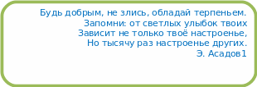

Предлагаем несколько секретов успешного общения
Факторы бесконфликтного общения:
- Улыбка  - Вежливость  - Открытость;  - Непринужденность жестов. | - Доброжелательный тон  - Приветливость;  - Заинтересованность;
Когда ты очень раздражен, разгневан…
- Дай себе минуту на размышление и, что бы ни произошло, не бросайся сразу "в бой".
- Сосчитай до десяти, сконцентрируй внимание на своем дыхании.
- Если не удается справиться с раздражением, уйди и побудь наедине с собой некоторое время.
- Самую полноценную разрядку дают занятия каким-либо видом спорта.
- Прогулка способна вернуть душевное равновесие и работоспособность.

Если ты один, то можешь выразить свой гнев, поколотив подушку, порвав бумагу или выжимая полотенце, даже если оно сухое (большая часть энергии гнева копится в мышцах плеч, в верхней части рук и в пальцах).
Упражнение «Лимон»
Сядьте удобно: руки свободно положите на колени (ладонями вверх), плечи и голова опущены, глаза закрыты. Мысленно представьте себе, что у вас в правой руке лежит лимон. Начинайте медленно его сжимать до тех пор, пока не почувствуете, что «выжали» весь сок. Расслабьтесь. Запомните свои ощущения.
Затем выполните упражнение с левой рукой, а затем одновременно двумя руками.
Расслабьтесь. Повторите это упражнение несколько раз.
Полезные советы
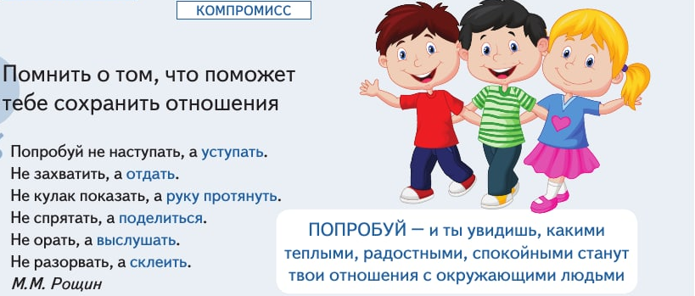
ШСП МАОУ «Филипповская ООШ» «Созвездие добра», педагог-психолог ГубинаС.С.

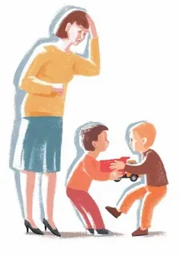 | Улыбки ШСП  Секреты бесконфликтного общения  Памятка для родителей  Что делать, если Вы стали свидетелем конфликта?
1. Не всегда стоит вмешиваться в конфликт.
Конфликты — неотъемлемая часть жизни, дети должны учиться конструктивно справляться с подобными ситуациями, отстаивать свои интересы и границы. Взять на себя инициативу в решении конфликтной ситуации НЕОБХОДИМО, если может пострадать физическое или эмоциональное благополучие ребенка.
2. Сохраняйте нейтралитет.
Не стоит занимать позицию одного из детей (даже, если Вам кажется, что он однозначно не является провокатором конфликта). Постарайтесь разобраться в ситуации, помогите отыскать компромиссное решение.
3. «Кто виноват?» «Что делать?»
Очень важно донести до детей мысль, что кто бы ни начал ссору, ответственность за дальнейшее развитие событий несут двое.
4. Оценивайте поступки, а не личность.
И учите поступать аналогичным образом детей. Говоря о том, что их возмутило, они должны описывать именно действия и слова партнера, а не его личностные и физические качества.
5. Если конфликт произошел в школе, необходимо оповестить классного руководителя!
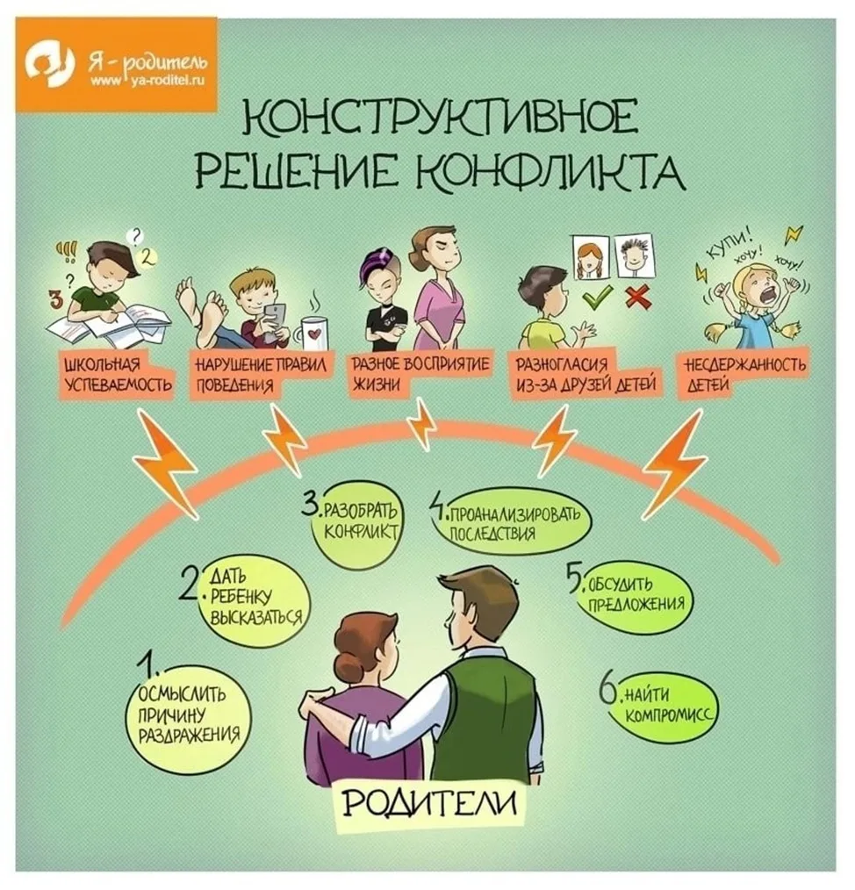
ШСП МАОУ «Филипповская ООШ» «Созвездие добра», педагог-психолог ГубинаС.С.

Улыбки ШСП

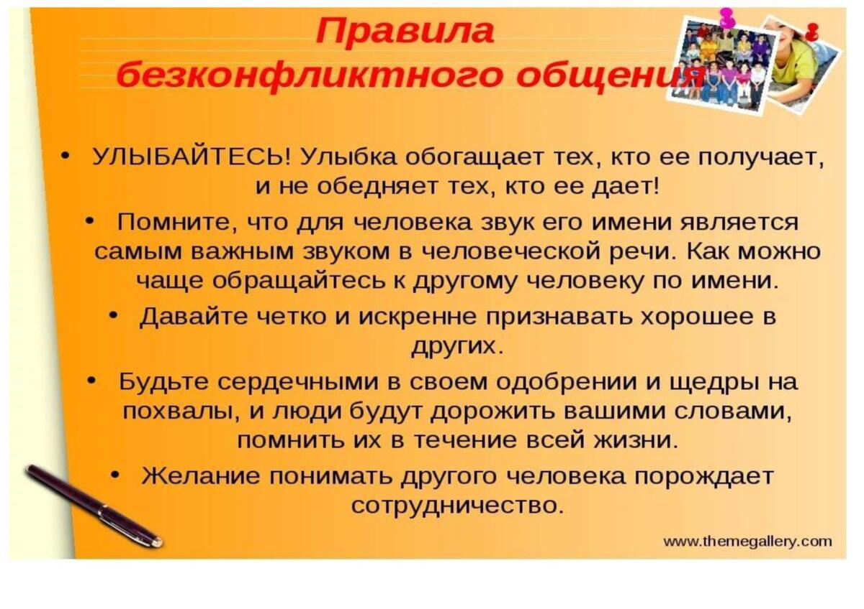

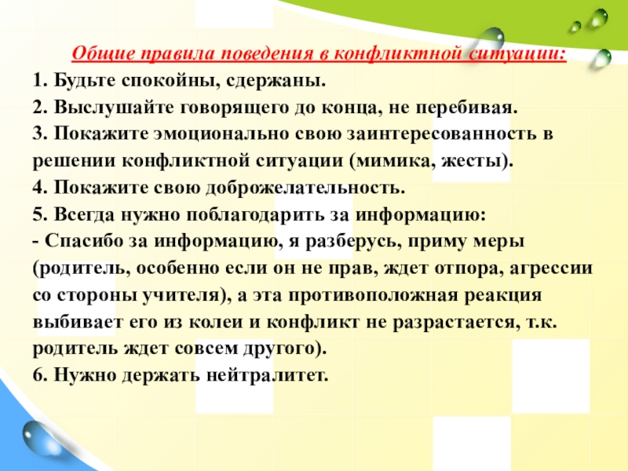

ШСП МАОУ «Филипповская ООШ» «Созвездие добра», педагог-психолог ГубинаС.С.

